云南省执业药师注册动态分析
（第2018-2期）
截至2018年2月28日，全省执业药师有效注册人数为8264人，环比增加56人。全省累计考试合格人数16791，注册率49.2%，平均每万人口执业药师人数为 1.74 人。
【注册管理】
全省16个州、市执业药师有效注册情况如下：
昆明市3502人，曲靖市1032，玉溪市515人，保山市369人，昭通市304人，丽江市170人，普洱市204人，临沧市184人，楚雄彝族自治州383人，红河哈尼族彝族自治州540人，文山壮族苗族自治州383人，西双版纳傣族自治州159人，大理白族自治州330人，德宏傣族景颇族自治州74人，怒江傈僳族自治州73人，迪庆藏族自治州42人。
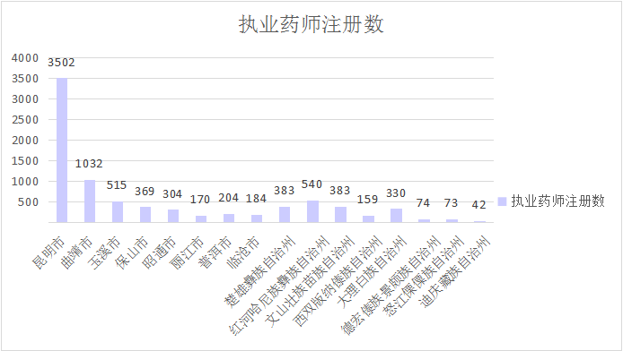

【配备管理】
注册于药品零售企业的执业药师5587人，占注册总数的67.6%，环比增加88人。全省共17084家药品零售企业，执业药师与药品零售企业之比为0.33:1。
注册于药品批发企业2180人，占注册总数的26.4%，环比减少26人。全省共580家批发企业，执业药师与批发企业之比为3.76:1。
注册于药品生产企业、医疗机构的执业药师分别为171人、326人,药品生产企业、医疗机构环比分别增加0人、减少6人。

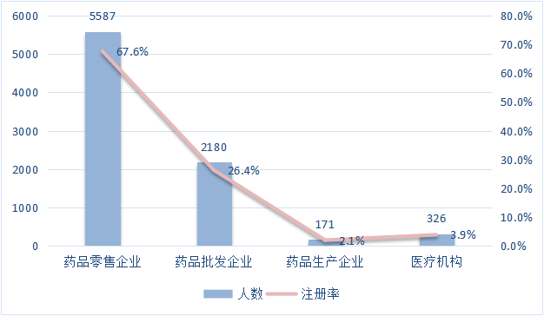

【执业类别】
执业药师按执业类别注册情况：药学6078人，中药学2079人，药学与中药学107人。

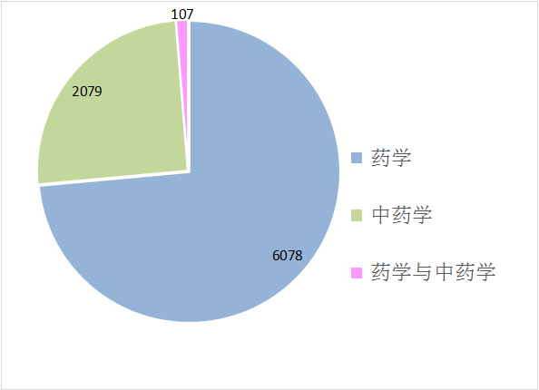

附表：
地区 | 执业药师注册人数 | 执业类别 |  |  | 执业范围
地区 | 执业药师注册人数 | 药学 | 中药学 | 药学与中药学 | 生产 | 批发 | 零售 | 医疗机构 | 其他
昆明市 | 3502 | 2492 | 969 | 41 | 112 | 1552 | 1749 | 89 | 0
曲靖市 | 1032 | 847 | 171 | 14 | 0 | 59 | 891 | 82 | 0
玉溪市 | 515 | 353 | 154 | 8 | 8 | 52 | 427 | 28 | 0
保山市 | 369 | 263 | 105 | 1 | 9 | 32 | 323 | 5 | 0
昭通市 | 304 | 234 | 66 | 4 | 2 | 48 | 244 | 10 | 0
丽江市 | 170 | 135 | 32 | 3 | 0 | 31 | 132 | 7 | 0
普洱市 | 204 | 170 | 31 | 3 | 1 | 40 | 147 | 16 | 0
临沧市 | 184 | 132 | 50 | 2 | 0 | 29 | 153 | 2 | 0
楚雄彝族自治州 | 383 | 282 | 96 | 5 | 15 | 48 | 314 | 6 | 0
红河哈尼族彝族自治州 | 540 | 413 | 117 | 10 | 0 | 55 | 473 | 12 | 0
文山壮族苗族自治州 | 383 | 268 | 108 | 7 | 12 | 72 | 294 | 5 | 0
西双版纳傣族自治州 | 159 | 121 | 37 | 1 | 1 | 32 | 123 | 3 | 0
大理白族自治州 | 330 | 218 | 105 | 7 | 11 | 80 | 186 | 53 | 0
德宏傣族景颇族自治州 | 74 | 58 | 15 | 1 | 0 | 34 | 33 | 7 | 0
怒江傈僳族自治州 | 73 | 57 | 16 | 0 | 0 | 6 | 66 | 1 | 0
迪庆藏族自治州 | 42 | 35 | 7 | 0 | 0 | 10 | 32 | 0 | 0
总计 | 8264 | 6078 | 2079 | 107 | 171 | 2180 | 5587 | 326 | 0

